“江苏图采”学生用户使用指南
- 登录微信
- 搜索打开小程序“江苏图采”，或关注“江苏省招就中心”公众号，选择“服务指南”中“图像采集”项目
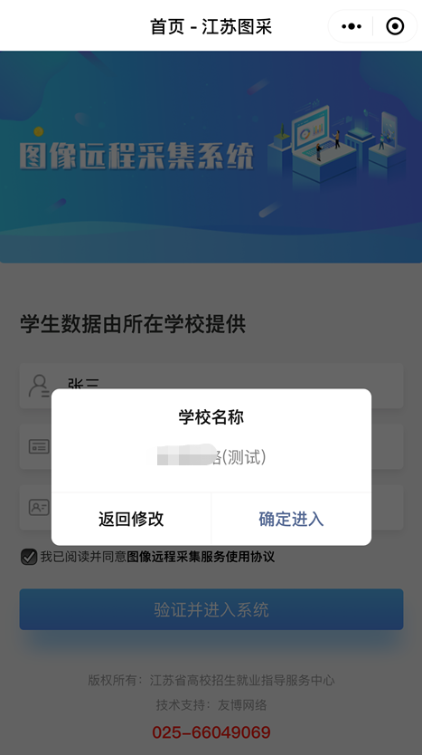
- 实名验证通过后，按步骤操作（如报错，可根据提示联系学校图采工作部门）
1）录入手机号
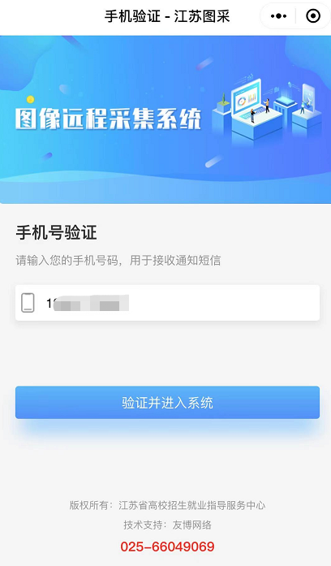
2）阅读本校图像采集通知
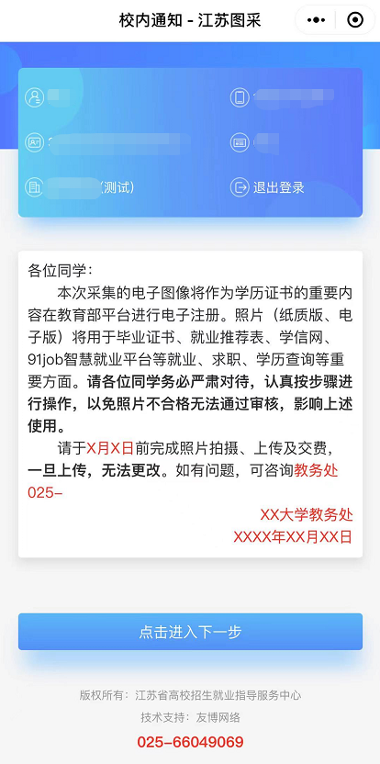
3）阅读注意事项
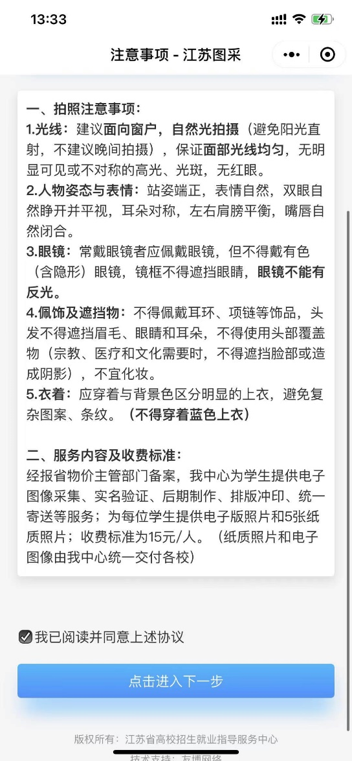
4）选择接收通知
建议学生选择接收照片状态通知和支付结果通知，以便及时了解自己的拍摄进度。
5）选择拍摄方式
A: 如选择“从相册选择”，点击后出现手机相册，选择要上传的照片。确认后点击下一步，需学生用前置摄像头进行拍摄，与上传照片对比是否为同一人，如是，则进入下一步，否则需重新选择拍摄方式。
注：如学校设置为不允许上传，则无“从相册选择”的拍摄方式。
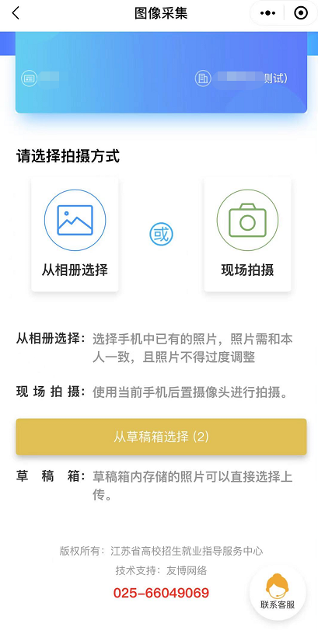
B: 如选择“现场拍摄”，需要浏览拍摄要求，点击下一步可以进入拍摄，此处只允许使用后置摄像头拍摄。
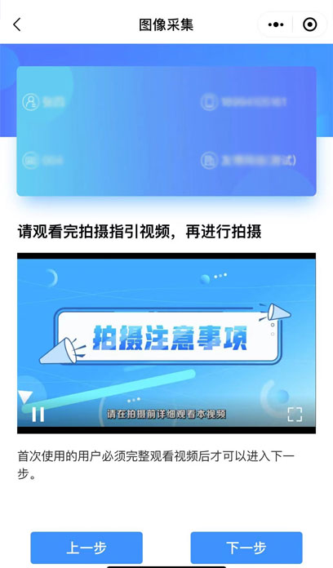
注：首次使用的用户需要在完整观看视频后才可以点击“下一步”。
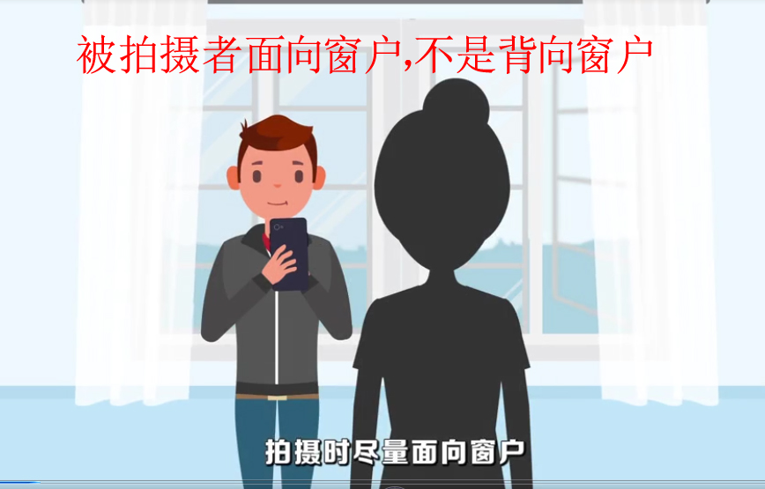
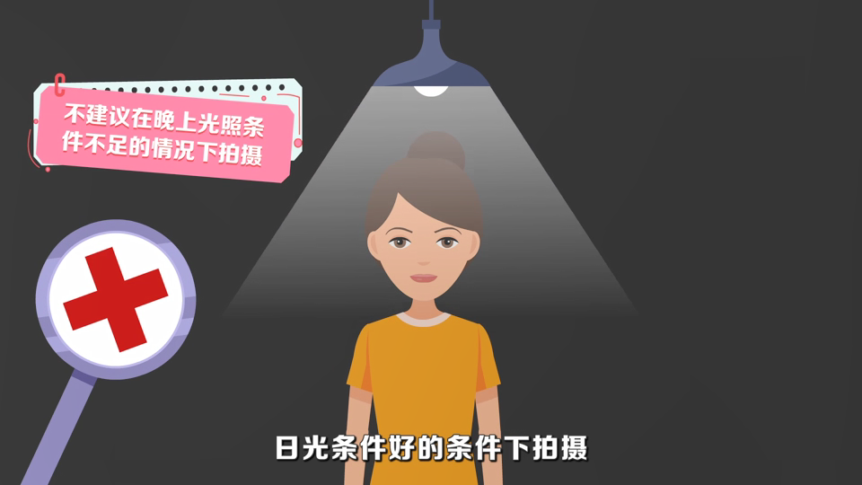
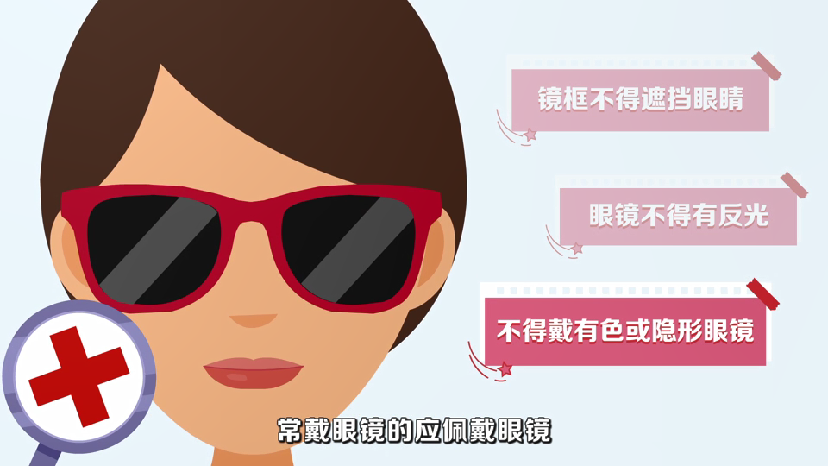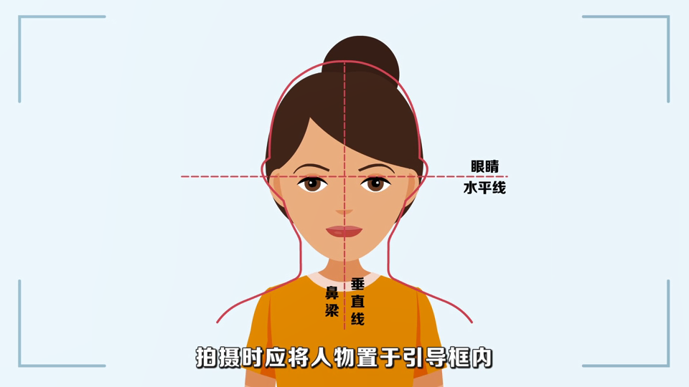
6）系统将已替换背景的照片呈现给学生，如不满意，可点击返回重拍，如满意可点击下一步，或加入草稿箱备用。
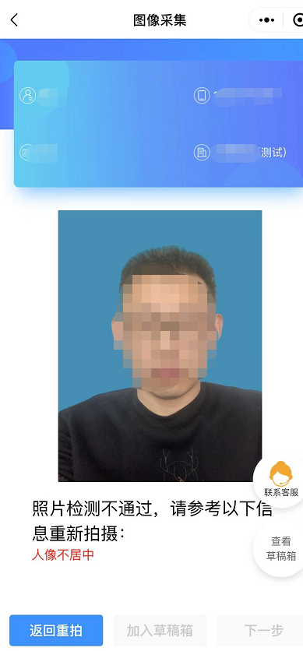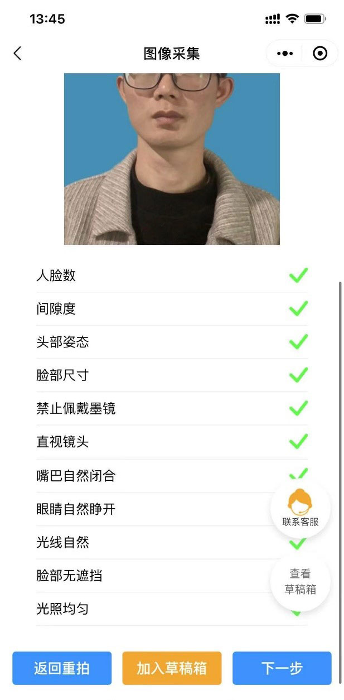
7）点击下一步，进入“确认上传”界面，此处也可以选择回到草稿箱，选择草稿箱的其他照片。
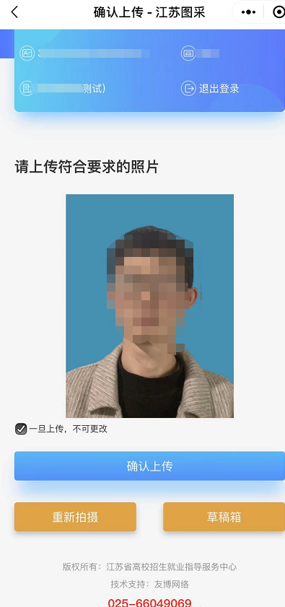
8）选择“确认上传”后，将根据学校在系统中设置的“是否学校统一缴费”，进入最后页或支付页。
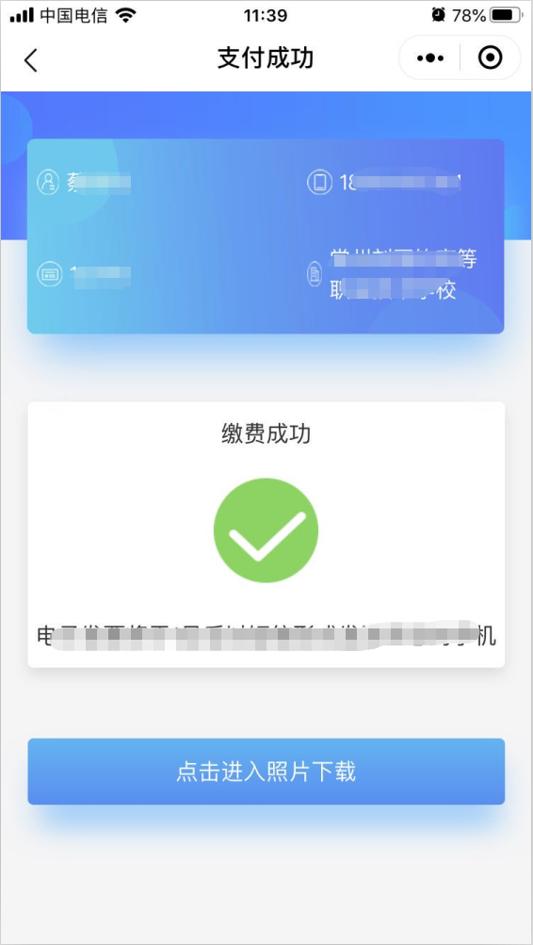
9）照片下载页，如系统已经制作完成，点击“成片下载”即可下载照片。
